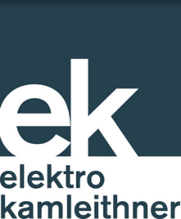
Design és technológia
az épületautomatizálásban

Cégünk, az Elektro-Kamleithner Kft. 2000-ben alakult és rövid időn belül a piac meghatározó szereplőjévé vált az épületautomatizálás területén. Kiváló minőségű villamos szerelvények gyártói képviseletével és KNX épületautomatizálási rendszerek kiépítésével foglalkozunk.
Fontos, hogy az általunk forgalmazott márkák megjelenésben és anyagban is illeszkednek a belső terekhez.
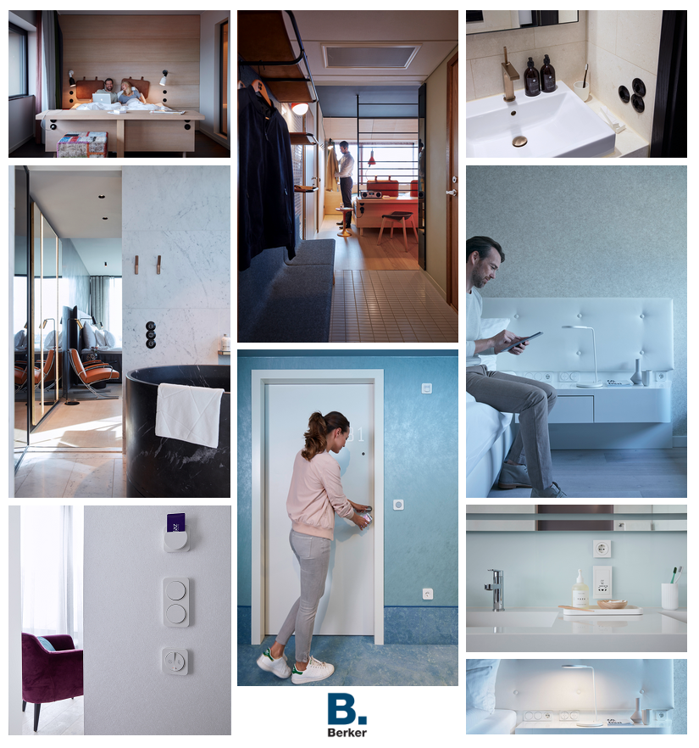
Célunk, hogy a partnereinket kiváló minőségű termékekkel, professzionális megoldásokkal szolgáljuk ki. A családi házaktól a több tízezer négyzetméteres komplex épületekig, minden épülettípushoz megfelelő megoldást kínálunk.
A képek valós referenciák.
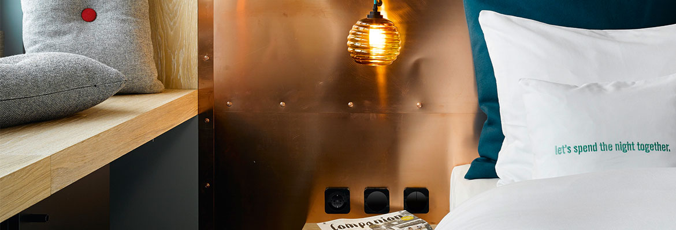

Intelligens épületeket hozunk létre, szem előtt tartva az alábbi szempontokat:

Hatékony energia megtakarítás

Innovatív technológiák alkalmazása

Komfort érzet növelése

Kényelem és funkcionalitás maximális megvalósítása

Hosszú élettartalmú, kiváló minőségű termékek felhasználása

Kifinomult design és esztétikai elkötelezettség

Luxus igények kielégítése

Legfőbb területeink:
Épületautomatizálás - intelligens épületek és okosotthonok telepítése
- PMS integráció
- Energiamenedzsment
- Világítás vezérlés
- Árnyékolás vezérlés
- Hűtés - fűtés vezérlés
- Légtechnikai vezérlés
- Gépházi vezérlés
- Vendég szoba vezérlés
- A/V vezérlés
- Távfelügyelet
Épületautomatizálási eszközök és villamos szerelvények forgalmazása
- Hagyományos és különleges design megoldásokkal készült kiváló minőségű szerelvények (pala, beton, bőr, rozsdamentes acél, üveg)
- Egyedi igények megvalósítása: manufaktúrában készült kapcsolók és érzékelők - egyedi megjelenés, egyedi anyagok, egyedi logók. Textil, kő, fa, bőr, vagy akár Swarovski kristály villanykapcsoló keretek. Előpatinázott vagy eloxált felületek. Arany, nikkel, sárgaréz, vörösréz vagy palládium ötvözetek. Vagy legyen inkább kávéból? Ezt is megoldottuk már.

Minőség és tradíció:
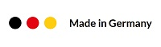
- Made in Germany – a Berker és Theben márkák teljes termékpalettáját Németországban gyártják, évszázados múltra visszatekintő vállalatokban
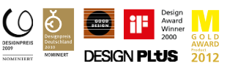
- Energiahatékony megoldások
- Design Award minősítések
- Folyamatos technológiai innovációk, piacvezető megoldások

Akik már minket választottak:
- Hotelek:
  - Corinthia Grand Hotel Budapest, Hilton Hotel Budapest, Hotel Meininger Budapest, President Hotel Budapest, Zara Hotel Budapest, Botaniq Turai Kastély, Kolping Hotel Felsőpáhok, stb.
- Irodák, ipari épületek:
  - Bosch irodaházak Budapest, RTL Klub székház Budapest, SkyCourt Lounge, Audi gyártócsarnok Győr, Bauhaus áruházak országszerte, Bosch gyártócsarnokok országszerte, Knauf gyártócsarnok Szlovénia, stb.
- Műemlékvédelmi épületek:
  - PADA, Sándor Palota, Mátyás Király Múzeum Visegrád
- Egyetemek:
  - SOTE Budapest, Pázmány Péter Egyetem Budapest
- Családi házak
  - https://www.elektro-kamleithner.hu/referenciak-intelligensotthon/

Weboldalaink:
www.elektro-kamleithner.hu
www.luxorliving.hu
www.berker.hu

Youtube:
https://www.youtube.com/channel/UCdDdwY5NIU2nmN9MjvqnFqg
